

**薬・ジェネリックとは？？**



**くすりについての疑問はありませんか？**

**薬剤師が説明してくれますよ！**

**この機会に一緒にまなびませんか？**

3月は13日（金）に開催します。

内容は「座ってできるヨガ」

を予定しています。

日時：2月21日（金）

　　　　午後2時～3時

場所：ふる里4階食堂（南武庫之荘11丁目62-16）

参加費：無料

講師：いちご薬局北店

管理薬剤師　北西　孝后

**～次回予定～**

こんな事が知りたい、勉強したい内容があれば運営委員までお知らせください！

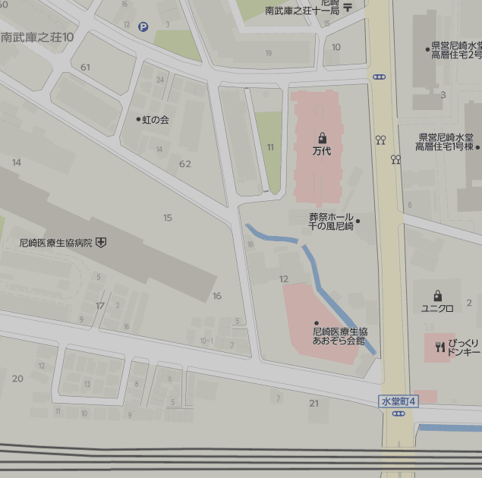

**在宅総合センター**

**ふる里**

**いちご薬局**

**尼崎医療生協病院**

**JR東海道本線**

**万代**

**尼崎宝塚線**

**地図**

**お問い合わせ：尼崎医療生協　組合員活動部☎06-4962-4920　担当　原田**

